Les limites administratives
Les limites administratives sont modélisées dans OpenStreetMap sous forme de relations de type boundary.
Les différents niveaux administratifs sont visibles sur le site http://layers.openstreetmap.fr/.
Les contours sont modélisés sous forme de relations qui assemblent bout à bout les sections de limites administratives : lignes de crête, rivières, littoral, etc. Les polygones (ou plutôt les multi-polygones pour inclure îles et enclaves) définissant ces contours doivent donc être générés à partir de ces relations.
Relation OSM
Il existe plusieurs ressources pour obtenir les contours administratifs, en voici 3 parmi les plus pratiques :
- OSM Boundaries
- Exports préparés par OpenStreetMap France
- le générateur de polygones

Mise en pratique
Utilisez une des méthodes suivantes pour produire soit le contour de la région Bretagne, soit les contours des départements bretons. Intégrez-les au projet QGis.

OSM Boundaries
Le site OSM Boundaries propose une interface conviviale pour naviguer dans la hiérarchie des contours administratifs, des nations aux communes. Il permet de sélectionner les zones administratives de son choix puis de les exporter aux formats Shapefile, GeoJSON ou .poly (que nous verrons plus loin).
Mise en pratique Les départements bretons produits avec OSM Boundaries ont été distribués sur clef USB.

Exports préparés par OSM-FR
L'association OpenStreetMap France produit au format Shapefile les contours des différents niveaux administratifs de France et les met à disposition sur deux ressources :
Site | URL | niveaux administratifs | Notes
Serveur OpenStreetMap France | http://export.openstreetmap.fr/contours-administratifs/ | régions, départements, cantons, communes | Communes regroupées par départements
Portail open data du gouvernement | https://www.data.gouv.fr/fr/organizations/openstreetmap/ | régions, départements, cantons, EPCIs, communes | Contours simplifiés à 5, 50 et 100 mètres
Mise en pratique Le Shapefile des départements de France provenant du serveur OpenStreetMap France a été distribué sur clef USB.

Le générateur de polygones
L'outil en ligne http://polygons.openstreetmap.fr/ permet de générer un polygone à partir de l'identifiant d'une relation de type polygone. L'intérêt de cet outil est qu'il permet de générer une géométrie simplifiée du polygone afin de réduire le nombre de points qui le constituent.
Pour connaître l'identifiant de la relation d'un polygone, on peut utiliser le site www.openstreetmap.org : effectuer une recherche (Nominatim) puis cliquer parmi la liste proposée sur l'élément qui vous intéresse : l'identifiant de la relation est affiché à côté du nom.
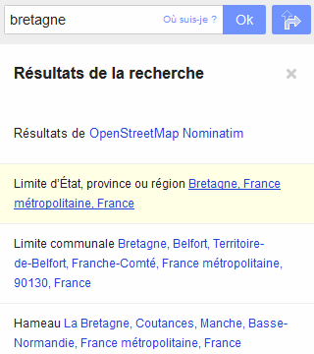Recherche d'une relation
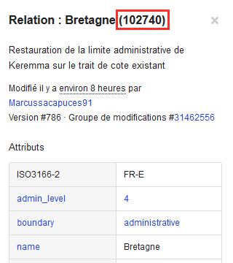Identifiant de la relation

Résultat
Voici notre carte de Bretagne incluant les limites de départements. 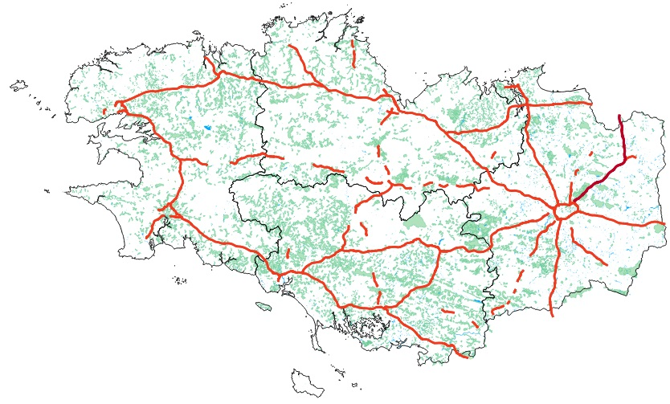
Changeons d'échelle et zoomons sur la ville de Brest. On a vu que les bâtiments ne sont pas inclus dans les Shapefile de Geofabrik, nous allons les extraire des données brutes au format .osm à l'étape suivante.

Autres ressources
La page Limites administratives du Wiki recense les régions et départements de France, ainsi que les collectivités d'outre-mer et les futures régions annoncées le 2 juin 2014.

